CONTROLE DE SVT 6èmes
Date : …/…/… Nom / Prénom :_____________
Classe :___________________
Note/ Remarques :

Lis attentivement les questions.
Réponds par des phrases complètes. Soigne ton écriture et vérifie l’orthographe.
Domaine scientifique : les caractéristiques de l’environnement.
Présentation, soin, orthographe : 1 point.
- De quoi est composé le sol ? (bilan du cours) (4 points)

- Explique la différence entre un être-vivant et un non vivant : (3 points)

- Place correctement dans le tableau les mots suivants : (4 points)
Immeuble, biche, glace, chouette, pierre, air, cloporte, châtaigner.

ETRES-VIVANTS
Animaux | Végétaux | MINERAL
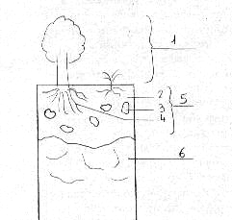
- Cite deux composantes physiques du milieu de vie qui interviennent dans la répartition des êtres vivants : (2 points)

- Indique ci-dessous la légende du schéma ci-contre d’une coupe de sol dans la forêt : (6 points)

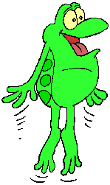OUF ! C'est fini !

